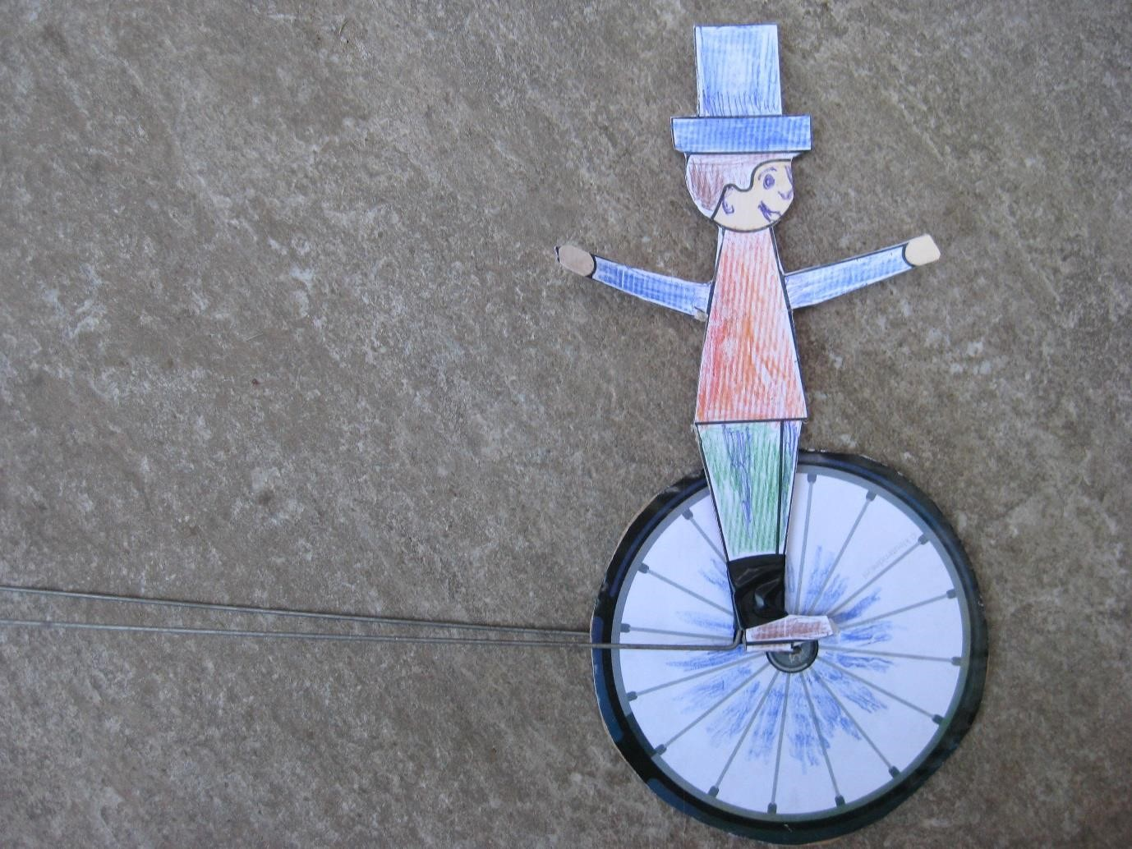
Wij hebben een dubbel stuk ijzerdraad (lasdraad) gebruikt met een hoek> De hoek verleent meer steun en het dubbel draad zorgt voor een meer stabiele fietser.

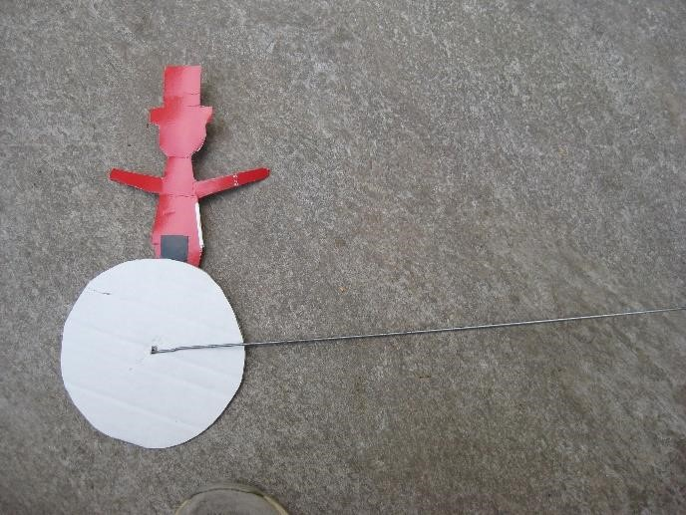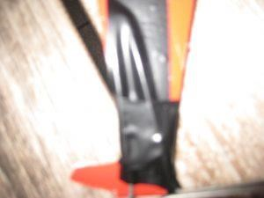
De achterzijde van de eenwieler. De hoek met plakband om het been vastgezet.

